**关于 “XXXXXXXX技能竞赛”中获奖奖金的请示**

技能实训中心暨学院领导：

我系于20XX年XX月XX日，派出XX、XX…(学生名字)，组成X支队伍参加“XXXXXXXX技能竞赛”获得……。现根据《汕头职业技术学院学生技能竞赛管理暂行办法》（附件1）有关规定，申请对获奖学生和指导老师予以奖励，共奖金…元。

以上请示妥否，请批复。

XXXXXX系

（盖章）

20XX年XX月XX日

附：1. 《汕头职业技术学院学生技能竞赛管理暂行办法》

2.奖金分配方案

3.奖状复印件

附件1

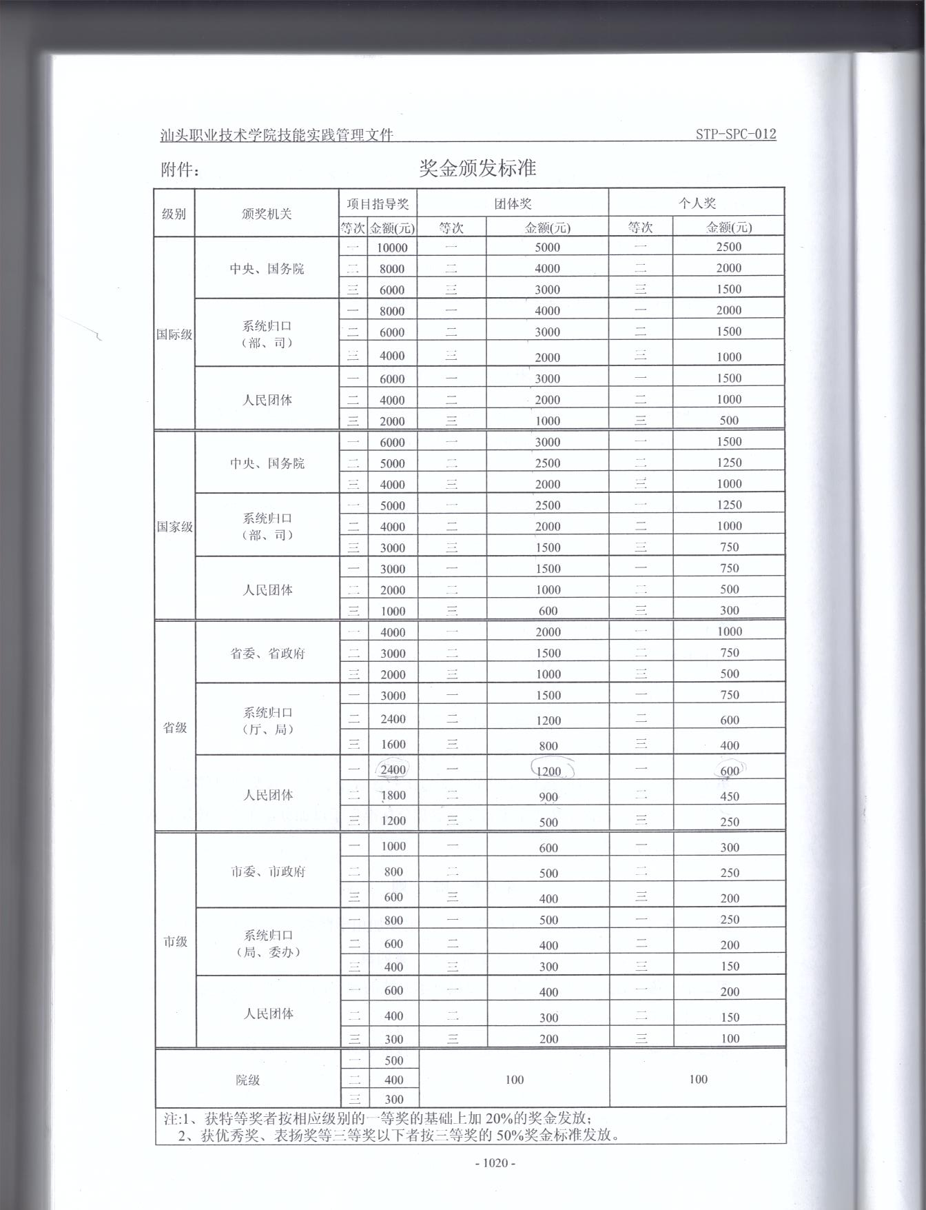

附件2

奖金分配方案

|  |  |  |
| --- | --- | --- |
| XXXXX系获XXXXXX奖金分配表  （系盖章） | | |
| 教师 | 奖金 | 签领 |
|  |  |  |
|  |  |  |
|  |  |  |
| 学生 | 奖金 | 签领 |
|  |  |  |
|  |  |  |
|  |  |  |
| 汇总 |  | |

制表人： 经手人： 系领导：